Le revenu d’intégration
en Belgique

Guide explicatif et données chiffrées (18/01/2024)

Le revenu d’intégration est un revenu minimum destiné aux personnes qui ne disposent pas de ressources suffisantes. Il s’agit de l’une des formes que peut prendre le droit à l’intégration sociale en Belgique.

Quelles conditions remplir pour recevoir le revenu d’intégration ? A combien s’élève ce revenu ? À qui faut-il le demander ? Faut-il rembourser le revenu d’intégration ? Combien de personnes en bénéficient-elles chaque année en Belgique ?...
Vous trouverez les réponses aux questions que vous vous posez sur cette thématique dans le présent dossier.

Quelles conditions faut-il remplir pour recevoir le revenu d’intégration en Belgique ?
Pour obtenir le revenu d’intégration, il faut remplir l’ensemble des conditions suivantes :
- Résider habituellement en Belgique.
- Être majeur (avoir au moins 18 ans).
Une personne mineure a également droit au revenu d’intégration si elle est mariée, si elle a un enfant à charge ou si elle est enceinte.
- Être Belge ou (membre de la famille d’un) citoyen de l’Union européenne, réfugié politique reconnu, bénéficiaire de la protection subsidiaire, apatride ou étranger inscrit dans le registre de la population.
- Ne pas disposer de ressources suffisantes. Cela concerne tous les types de revenus au sein du ménage.
- Être prêt à travailler à moins que des raisons de santé ou d’équité ne le permettent pas. Exemples de raison d’équité : la personne étudie encore ou le CPAS aimerait régler d’autres problèmes d’abord.
- Faire valoir ses droits à d’autres allocations. Le CPAS regarde si le demandeur a droit à une allocation de chômage, à une intervention pour handicapés...
- Pour les moins de 25 ans : signer un contrat avec le CPAS. Ce contrat définit des accords entre le demandeur et le CPAS, par exemple sur la recherche d’emploi, le suivi d’une formation, le suivi d’études,... Les personnes âgées de 25 ans ou plus doivent également signer un contrat avec le CPAS si elles n’ont pas perçu de revenu d’intégration au cours des trois derniers mois.

Outre ces conditions, d’autres critères peuvent également être imposés.

À qui doit être demandé le revenu d’intégrationx?
La personne qui souhaite demander le revenu d’intégration, doit s’adresser au CPAS de la commune ou de la ville dans laquelle il habite ou réside de manière habituelle. Si elle toujours aux études, elle doit se rendre à la commune où elle est inscrite dans le registre de population.

Comment se déroule la procédure ?
Une fois la demande introduite, le CPAS fournit au demandeur la preuve qu’il a introduit une demande.
Le CPAS mène ensuite une enquête sociale. Il vérifie l’état civil, les revenus, la composition du ménage... Il récolte ainsi toutes les informations utiles pour accélérer le traitement d’une demande,
Sur la base de l’enquête sociale, le CPAS décidera, au plus tard trente jours après la demande, si la personne a droit ou non au revenu d’intégration. Celle-ci a le droit d’être entendue par l’administration du CPAS avant que la décision ne soit prise.
Si la personne n’est pas d’accord avec la décision prise par le CPAS (le revenu d’intégration lui est refusé ou le montant octroyé est inférieur à ses attentes), elle peut introduire un recours contre cette décision. Pour ce faire, elle a trois mois à compter de la réception de la décision. La lettre informant de la décision du CPAS explique comment et où introduire un recours. Le recours est toujours gratuit.

À combien s’élève le revenu d’intégration ?
Le montant mensuel dépend de la situation familiale de la personne qui introduit une demande.
Il y a 3 cas possibles :
- 842,12 euros si elle cohabite avec une autre personne majeure. Qu’elle entretienne ou non une relation avec cette personne n’a pas d’importance. Cohabiter avec quelqu’un signifie vivre sous le même toit et faire ménage commun.
- 1.263,17 euros si elle est isolée.
- 1.707,11 euros si elle cohabite, avec au moins un enfant mineur dont elle a la charge.
Les règles relatives au montant du revenu d’intégration sont les mêmes pour tous les CPAS de Belgique.
(Montants d’application depuis le 01/11/2023)

Faut-il rembourser le revenu d’intégration ?
Dans la plupart des cas, il ne faut pas rembourser le revenu d’intégration, sauf si :
- La personne perçoit par la suite des revenus portant sur la période pendant laquelle elle a reçu un revenu d’intégration. Exemple : elle reçoit un revenu d’intégration pour le mois de septembre et en novembre, elle perçoit une allocation de chômage à effet rétroactif jusque septembre. Elle devra alors rembourser le revenu d’intégration de septembre parce qu’elle a perçu un autre revenu pour ce mois-là.

- Elle a ou perçoit des revenus et qu’elle n’en informe pas le CPAS ou si elle fait de fausses déclarations (par exemple, ne pas dire qu’elle cohabite), elle devra en principe rembourser le revenu d’intégration.

Le CPAS ne peut donc pas réclamer le revenu d’intégration en retour si la situation financière de la personne s’améliore par la suite. Exemple : une personne reçoit un revenu d’intégration en septembre et commence à travailler en octobre. Elle ne doit pas rembourser le revenu d’intégration du mois de septembre.

Quelques données chiffrées

Nombre de RIS (revenus d’intégration sociale) - 2023
Il s’agit de la situation en novembre 2023, soit le décompte du nombre de personnes ayant bénéficié au moins un mois du RIS sur la période janvier-novembre 2023.
En Belgique :
Année | Bénéficiaires | Habitants
2022 | 214 337 | 11 584 008
2023 | 209 508 | 11 697 557

En Flandre :
Année | Bénéficiaires | Habitants
2022 | 59 794 | 6 698 876
2023 | 58 977 | 6 774 807

En Wallonie :
Année | Bénéficiaires | Habitants
2022 | 97 767 | 3 662 495
2023 | 95 018 | 3 681 575

À Bruxelles :
Année | Bénéficiaires | Habitants
2022 | 58 503 | 1 222 637
2023 | 56 938 | 1 241 175

Évolution du nombre de RIS au cours des 6 dernières années

Âge des demandeurs
 | 2017 | 2018 | 2019 | 2020 | 2021 | 2022
Moins de 25 ans | 67499 | 69995 | 70884 | 73650 | 76216 | 75711
25-34 ans | 50525 | 51074 | 51175 | 52070 | 51644 | 51062
35-49 ans | 52372 | 52798 | 53044 | 53710 | 53776 | 53794
50-64 ans | 27951 | 28531 | 29108 | 29448 | 29911 | 30014
65 ans et plus | 3480 | 3742 | 4062 | 3688 | 3661 | 3756

Situation familiale des demandeurs
 | 2017 | 2018 | 2019 | 2020 | 2021 | 2022
Cohabitant | 72115 | 74259 | 75272 | 77405 | 78495 | 77824
Isolé | 85653 | 86913 | 86818 | 89190 | 91982 | 90916
Avec famille à charge | 62725 | 63724 | 64706 | 64171 | 63123 | 63395

Genre des demandeurs
 | 2017 | 2018 | 2019 | 2020 | 2021 | 2022
Féminin | 104099 | 106243 | 108560 | 111300 | 112826 | 113395
Masculin | 97728 | 99897 | 99713 | 101266 | 102382 | 100942

Nationalité des demandeurs
 | 2017 | 2018 | 2019 | 2020 | 2021 | 2022
Belge | 138434 | 139876 | 142864 | 146640 | 148493 | 147484
Hors union européenne | 48729 | 51195 | 50111 | 48934 | 49327 | 49398
Ressortissant européen | 15562 | 15919 | 16231 | 17941 | 18479 | 18714

Non-recours au revenu d’intégration
Le non-recours (ou non-take up) concerne les personnes qui n’obtiennent pas les prestations et les services publics auxquels elles peuvent prétendre.
Différents déterminants peuvent expliquer le non-recours au revenu d’intégration (manque de convivialité de la procédure de demande, méconnaissance de l’aide, crainte d’une stigmatisation…).
Des efforts en matière d’information ont été déployés (brochure pour usagers... ) pour améliorer la connaissance des droits.

Taux de non-recours en Belgique :
- 62% pour le RI en 2005
- 43% à 46% selon le modèle pour le RI en 2019

Évolution du montant mensuel du RIS, au cours des 6 dernières années (en euros)
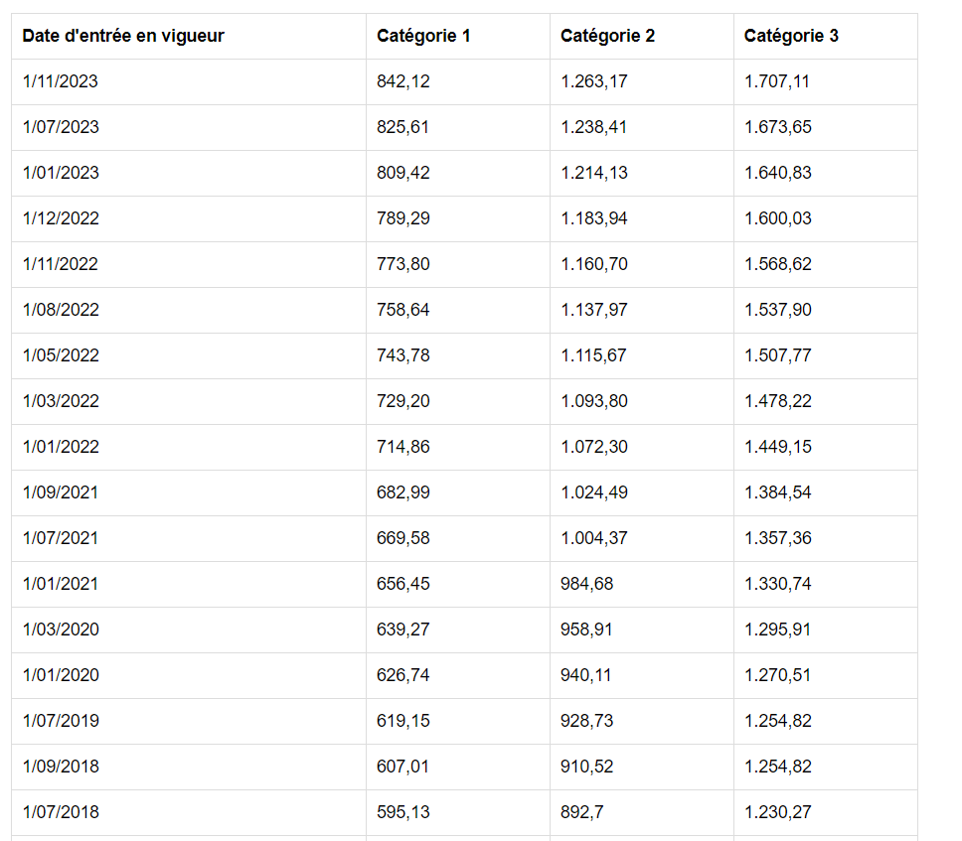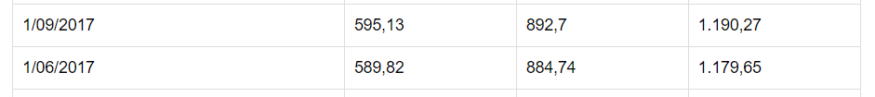
Catégorie 1 : personne cohabitante
Catégorie 2 : personne isolée
Catégorie 3 : personne cohabitante avec au moins un enfant dont elle a la charge.

Plus de statistiques belges sur le site https://stat.mi-is.be/fr

Questions presse :
- par mail : MI.Press@mi-is.be
- par tél. : 02 508 86 22

Source : SPP Intégration sociale
Bouckaert, N., Schokkaert E. (2011). Une première évaluation du non-recours au revenu d’intégration. Revue belge de sécurité sociale, 53(4), pp. 609-634.
Van Gestel, R., Goedemé, T., Janssens, J., Lefevere, E., & Lemkens, R. (2022). Improving Take-Up by Reaching Out to Potential Beneficiaries. Insights from a Large-Scale Field Experiment in Belgium. Journal of Social Policy, 1-21.

